Tillsynsbegäran – information om höga naturvärden i avverkningsanmälan A 5979-2023 i Årjängs kommun
Denna tillsynsbegäran behandlar höga naturvärden i avverkningsanmälan A 5979-2023 i Årjängs kommun som inkom 2023-02-07 och omfattar 4,0 ha.
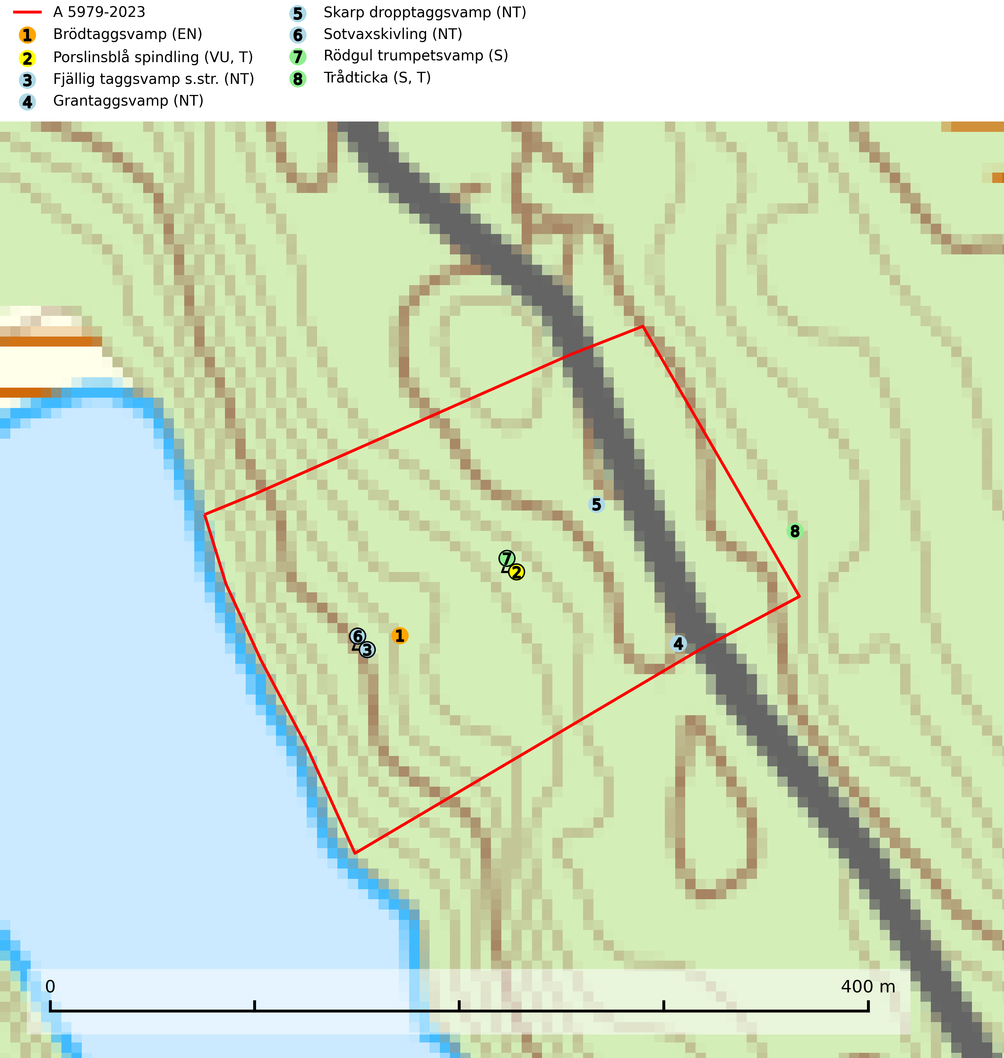
Figur 1. Fyndplatser för naturvårdsarter i och inom 15 meter från avverkningsanmälan. Markörer utan svart kant är placerade på fyndplatsen. Markörer med svart kant är placerade vid sidan av fyndplatsen har ett svart streck som visar fyndplatsens exakta position. Kartans mittpunktskoordinat är N 6596707, E 318504 i SWEREF 99 TM.
I och inom 15 meter från avverkningsanmälan finns fynd av 8 naturvårdsarter, varav 6 är rödlistade, 2 är typiska (T) och 2 är signalarter (S): brödtaggsvamp (EN), porslinsblå spindling (VU, T), fjällig taggsvamp s.str. (NT), grantaggsvamp (NT), skarp dropptaggsvamp (NT), sotvaxskivling (NT), rödgul trumpetsvamp (S) och trådticka (S, T). Se Figur 1.

Tillsynsbegäran
Vi begär härmed att Skogsstyrelsen fattar beslut enligt miljöbalken som säkerställer att skogens höga naturvärden bevaras samt att EU-lagstiftning efterlevs och att artskyddsbrott förhindras.
Vi önskar även ta del av de ställningstaganden och beslut som myndigheten meddelar till följd av aktuell avverkningsanmälan och föreningens inlaga (se 34 § förvaltningslagen).

Naturvårdsarter och fridlysta arter
Nedan följer beskrivningar av de naturvårdsarter och fridlysta arter som har sina livsmiljöer och växtplatser i den avverkningsanmälda skogen. De påträffade naturvårdsarterna är ett tydligt kvitto på att det rör sig om en skog med höga naturvärden.
Brödtaggsvamp (EN) är en sällsynt och starkt hotad ”toppart” som växer i äldre barrskogar med gran, gärna i fuktiga sänkor eller skogar med hög luftfuktighet. Svampen har en säregen doft som liknats vid lakrits, kakor eller pomerans. Den ingår i ett åtgärdsprogram för hotade arter (ÅGP) och är placerad högst upp i Skogsstyrelsens värdepyramid för bedömning av skog med höga naturvärden. Arten tål inte en slutavverkning utan kräver ett kontinuerligt äldre trädskikt med gran. Äldre barrskogar med basisk påverkan och lång kontinuitet, även små områden, har ett mycket högt skyddsvärde och bör i största möjliga utsträckning undantas från trakthyggesbruk. Slutavverkning, kraftig gallring och skogsmarksgödsling måste helt undvikas, liksom körning med tunga maskiner. Lokalerna bör bevakas, följas upp och skyddas formellt. Brödtaggsvamp är globalt rödlistad som nära hotad (NT) vilket innebär att Sverige har ett internationellt ansvar för arten (IUCN, 2025; SLU Artdatabanken, 2026; Nitare & Skogsstyrelsen, 2019).
Porslinsblå spindling (VU) är en mycket bra signalart på skyddsvärda kalkgranskogar där det föreligger långvarig grankontinuitet. Andelen äldre näringsrik granskog minskar i södra Sverige och därför fortsätter arten att minska. Det främsta hotet mot porslinsblå spindling är avverkning av de värdträd som den är helt beroende av. Den är placerad högst upp i Skogsstyrelsens värdepyramid för bedömning av skog med höga naturvärden och äldre granskogar där arten växer bör i möjligaste mån undantas från avverkning. Porslinsblå spindling är typisk art för 9050 Näringsrik granskog (SLU Artdatabanken, 2024; Nitare & Skogsstyrelsen, 2019).
Fjällig taggsvamp s.str. (NT) bildar mykorrhiza med gran i granskog och barrblandskog, främst på frisk näringsrik mark i äldre skog med lång trädkontinuitet. Den totala populationen i landet har minskat och bedöms fortsätta minska till följd av avverkning av äldre barrskogar. Minskningstakten för den svenska populationen bedöms vara nära gränsvärdet för sårbar (VU) (SLU Artdatabanken, 2026).
Grantaggsvamp (NT) påträffas främst i mossiga och örtrika äldre granskogar på kalkrik mark i något fuktiga lägen, och i norr även i mager tallskog med lång kontinuitet. Arten missgynnas generellt av trakthyggesbruket och en långsiktig tillgång till värdträd bör säkras genom att man undviker att avverka kända växtplatser (SLU Artdatabanken, 2024).
Skarp dropptaggsvamp (NT) bildar mykorrhiza med både gran och tall, främst i barrskogar med trädkontinuitet. Arten uppträder dels i näringsrik kalkbarrskog och dels i sur lavtallskog. Kalkbarrskogarna är ofta grandominerade, olikåldriga och skiktade på frisk mark med ett örtrikt vegetationsskikt. Lavtallskogarna är i regel magra, torra, ljusöppna och ofta brandpräglade. Den totala populationen i landet har minskat och bedöms fortsätta minska till följd av avverkning av äldre barrskogar. Arten har begränsad förmåga att återetablera sig efter slutavverkning eller andra storskaliga skogsbruksåtgärder. Det saknas indikationer på att arten långsiktigt kan etablera eller reproducera sig i skogsbestånd som brukas med metoder som trakthyggesbruk, markberedning, gödsling eller föryngring med förädlat plantmaterial. Minskningstakten för den svenska populationen bedöms vara nära gränsvärdet för Sårbar (VU) (SLU Artdatabanken, 2026).
Sotvaxskivling (NT) bildar mykorrhiza med gran och tall i barrskogar med lång trädkontinuitet. Den totala populationen i landet har minskat och bedöms fortsätta minska till följd av avverkning av äldre barrskogar. Arten har begränsad förmåga att återetablera sig efter slutavverkning eller andra storskaliga skogsbruksåtgärder. Det finns inga indikationer på att den långsiktigt kan etablera eller reproducera sig i skogsbestånd som brukas med trakthyggesmetoder, markberedning, gödsling eller föryngring med förädlat plantmaterial (SLU Artdatabanken, 2026).
Rödgul trumpetsvamp signalerar kalkrika barrsumpskogar eller avgränsade små mineralrika ytor i barrskogslandskapet, vilka normalt har höga naturvärden. I urbergsbygder är den en bra signalart på känsliga skogsbiotoper (Nitare & Skogsstyrelsen, 2019).
Trådticka är knuten till grova granar i rikare ofta fuktiga miljöer. Den återfinns på både levande och döda träd samt stubbar och nyligen fallna träd. Karaktärsart för äldre fuktiga granskogsbiotoper, och i stor mängd är den en bra signalart för miljöer med andra rödlistade arter. Trådticka är typisk art för 9010 Taiga och 9050 Näringsrik granskog (SLU Artdatabanken, 2025).

